桂林电子科技大学2023-2024学年第2学期

算法设计与分析实验报告 课号：

|  |  |  |  |  |  |  |  |  |  |  |
| --- | --- | --- | --- | --- | --- | --- | --- | --- | --- | --- |
| 实验名称 | **用回溯法求解8皇后问题** | | | | | | | |  | 辅导教师意见：  成绩 教师签名：王代君 |
| 院系 | **计算机与信息安全学院** | | | 专业 | | **软件工程** | | |
| 学号 | **2200350204** | | | 姓名 | | **李禹佳** | | |
| 实验日期 | **2024** | 年 | **6** | | 月 | | **15** | 日 |
|  |  | | | | | | | |

实验四 用回溯法求解8皇后问题

### 实验目的

（1）掌握回溯法求解问题的基本原理、基本设计流程；

（2）掌握利用回溯法求解8皇后问题任意解的方法，具有设计并实现相应算法的能力；

（3）掌握对回溯算法进行效率分析的基本方法。

### 实验内容

假设已放了8个皇后的棋盘（在每列、每行上只有一个皇后，且一条斜线上也只有一个皇后）。用回溯法解8个皇后问题的全部解。

### 分析

八皇后问题要求在8x8棋盘上放置8个皇后，使得每个皇后都不在同一行、同一列或同一条对角线上。通过回溯算法实现，每次递归尝试在当前行放置皇后，检查是否与之前放置的皇后位置冲突。如果找到合适的位置，则进入下一行继续放置，直到所有皇后成功放置完毕。解的个数通过计数器记录并最终输出。

### 程序

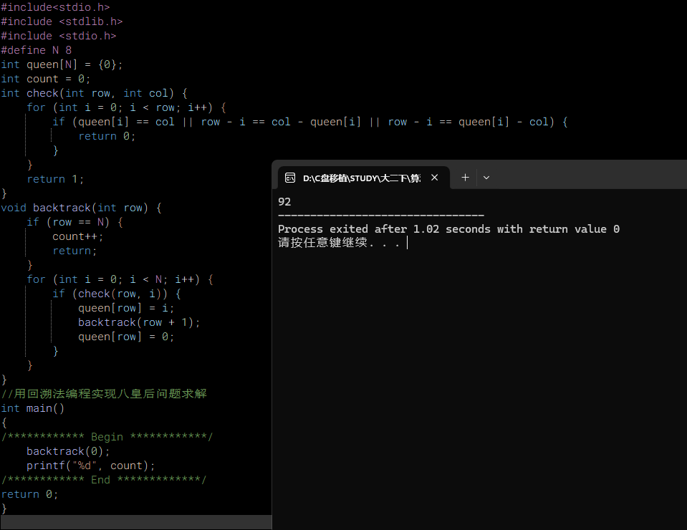

### 实验体会

解决八皇后问题的过程让我深刻体会到了回溯算法的应用和强大之处。通过精确的冲突检测和递归回溯，我学会了如何有效地管理状态空间搜索，避免不必要的重复计算，并在问题复杂度较高时保持算法的高效性。此外，这个问题也锻炼了我在面对复杂组合问题时的分析能力和解决策略选择，使我对算法设计和优化有了更深入的理解和实践经验。